成都市技师学院（成都工贸职业技术学院）“双高”建设教育教学环境提升宿舍家具购置项目采购需求
采购需求 | 序号 | 标的名称 | 参数要求 | 是否核心参数 | 数量 | 单位 | 最高限单价（元）
 | 1 | 宿舍学生用衣柜（一） | 1.材料及质量：  （1）柜体材料，采用优质冷轧钢板，厚度1.0mm±0.1mm，符合GB/T708-2006标准。  （2）表面喷涂材料（塑粉），采用优质塑粉，符合HG/T 2006-2006标准。  2.颜色：定制颜色。  3.工艺：  （1）板材工艺，经高精度激光切割机下料、数控折弯、组合而成；柜门安装缝隙≤2mm。  （2）焊接工艺，所有焊接均采用二氧化碳保护焊焊接，主要部位必须满焊，焊点部位打磨光滑，焊点无沙眼、牢固、不刺手、无脱落等安全隐患；符合GB/T13793-2016标准。  （3）喷塑工艺，经物理除油、除锈，静电喷涂环氧树脂粉末涂料，高温固化成型等工艺对钢件表面进行处理；喷塑采用桔纹亚光面，厚度70～110μm；钢件表面成型后要求耐磨、不刺手、防锈强、不掉漆，不起包等现象。  4.五金件及其他：每个门面安置独立暗锁、把手及门牌格，保证门之间无互开，选用优质五金配件。  5.尺寸及参考样式：  1370mm*600mm*2000mm  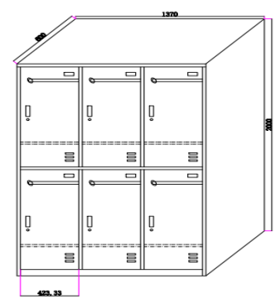 | 是  否 | 117 | 组 | 1950
 | 2 | 宿舍学生用衣柜（二） | 1.材料及质量：  （1）柜体材料，采用优质冷轧钢板，厚度1.0mm±0.1mm，符合GB/T708-2006标准。  （2）表面喷涂材料（塑粉），采用优质塑粉，符合HG/T 2006-2006标准。  2.颜色：定制颜色。  3.工艺：  （1）板材工艺，经高精度激光切割机下料、数控折弯、组合而成；柜门安装缝隙≤2mm。  （2）焊接工艺，所有焊接均采用二氧化碳保护焊焊接，主要部位必须满焊，焊点部位打磨光滑，焊点无沙眼、牢固、不刺手、无脱落等安全隐患；符合GB/T13793-2016标准。  （3）喷塑工艺，经物理除油、除锈，静电喷涂环氧树脂粉末涂料，高温固化成型等工艺对钢件表面进行处理；喷塑采用桔纹亚光面，厚度70～110μm；钢件表面成型后要求耐磨、不刺手、防锈强、不掉漆，不起包等现象。  4.五金件及其他：每个门面安置独立暗锁、把手及门牌格，保证门之间无互开，选用优质五金配件。  5.尺寸及参考样式：  1080mm*600mm*2000mm  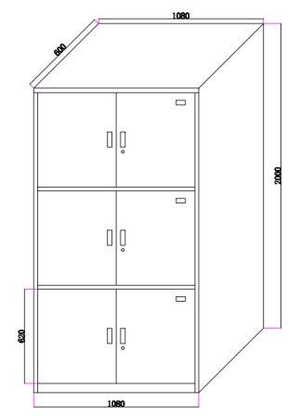 | 是  否 | 46 | 组 | 1450
 | 3 | 宿舍学生用书柜 | 1.材料及质量：  （1）板面材料，采用优质刨花板（实木颗粒板），厚度18mm±0.1mm，符合GB/T4897-2015标准；饰面采用三聚氰胺浸渍胶膜纸；材料均符合GB18580-2017。  （2）封边材料，采用PVC材料，厚度1mm±0.1mm，符合QB/T4463-2013标准。  2.颜色：定制颜色。  3.工艺：  （1）板面工艺，板面平整，无龟裂，无鼓泡，拼接紧密，转角自然；柜门安装缝隙≤2mm。  （2）封边工艺，采用修边同色PVC封边条，符合QB/T4463-2013家具用封边条技术要求；修边颜色与板面无明显色差；封边表面平整.光滑.棱角弧度一致，无缺口、脱胶，破边等现象。  4.五金及其他要求：  （1）每个门面安置独立暗锁、把手，保证门之间无互开，选用优质五金配件，符合GB/T3325-2017金属家具通用技术条件。  （2）铰链，采用二段力液压阻尼或二段力弹簧设计，门板安装缝隙小于1mm，开启角度≥110度；供应商送货时提供国家认可的第三方检测机构出具的检测报告复印件，报告内容包含但不限于抗锈技术要求160小时及以上抗盐雾检测，静音开合60000次及以上。  （3）滑轨，采用普通走珠设计，安装缝隙≤13mm；供应商送货时提供国家认可的第三方检测机构出具的检测报告复印件，报告内容包含但不限于开合（耐久性）40000次及以上，负重15公斤及以上。  5.尺寸及参考样式：  2000mm*300mm（600mm）*2000mm  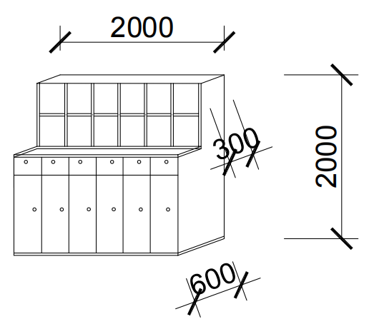 | 是  否 | 140 | 组 | 2950
 | 4 | 宿舍学生用条形桌 | 1.材料及质量：  （1）板面材料，采用优质刨花板（实木颗粒板），厚度25mm±0.1mm，符合GB/T4897-2015标准（刨花板标准）；饰面采用三聚氰胺浸渍胶膜纸；材料均符合GB18580-2017。  （2）支架材料：采用优质冷轧钢板，厚度1.2mm±0.1mm，符合GB/T708-2006标准。  （3）封边材料，采用PVC材料，厚度1mm±0.1mm，符合QB/T4463-2013标准。  （4）表面喷涂材料（塑粉），采用优质塑粉，符合HG/T 2006-2006标准。  2.颜色：定制颜色。  3.工艺：  （1）板面工艺，板面平整，无龟裂，无鼓泡，拼接紧密，转角自然。  （2）封边工艺，采用修边同色PVC封边条，符合QB/T4463-2013家具用封边条技术要求；修边颜色与板面无明显色差；封边表面平整、光滑、棱角弧度一致，无缺口、脱胶，破边等现象。  （3）焊接工艺，所有焊接均采用二氧化碳保护焊焊接，主要部位必须满焊，焊点部位打磨光滑，焊点无沙眼、牢固、不刺手、无脱落等安全隐患；符合GB/T13793-2016标准。  （4）喷塑工艺，经物理除油、除锈，静电喷涂环氧树脂粉末涂料，高温固化成型等工艺对钢件表面进行处理；喷塑采用桔纹亚光面，厚度70～110μm；钢件表面成型后要求耐磨、不刺手、防锈强、不掉漆，不起包等现象。  （5）结构工艺，立柱采用30mm*30mm*1.2mm C型钢制作，横梁采用15mm*30mm*1.2mm P型钢制作，层板采用15mm*20mm*1.2mm方管制作。  4.尺寸及参考样式：  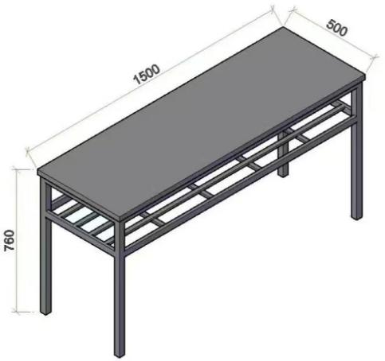  1500mm*500mm*760mm | 是  否 | 140 | 张 | 500
 | 5 | 宿舍学生用凳子 | 1.材料及质量：  （1）板面材料，采用优质刨花板（实木颗粒板），厚度25mm±0.1mm，符合GB/T4897-2015标准；饰面采用三聚氰胺浸渍胶膜纸；材料均符合GB18580-2017。  （2）支架材料：采用优质冷轧钢板，厚度1.2mm±0.1mm，符合GB/T708-2006标准。  （3）封边材料，采用PVC材料，厚度1mm±0.1mm，符合QB/T4463-2013标准。  （4）表面喷涂材料（塑粉），采用优质塑粉，符合HG/T 2006-2006标准。  2.颜色：定制颜色。  3.工艺：  （1）板面工艺，板面平整，无龟裂，无鼓泡，拼接紧密，转角自然。  （2）封边工艺，采用修边同色PVC封边条，符合QB/T4463-2013家具用封边条技术要求；修边颜色与板面无明显色差；封边表面平整、光滑、棱角弧度一致，无缺口、脱胶，破边等现象。  （3）焊接工艺，所有焊接均采用二氧化碳保护焊焊接，主要部位必须满焊，焊点部位打磨光滑，焊点无沙眼、牢固、不刺手、无脱落等安全隐患；符合GB/T13793-2016标准。  （4）喷塑工艺，经物理除油、除锈，静电喷涂环氧树脂粉末涂料，高温固化成型等工艺对钢件表面进行处理；喷塑采用桔纹亚光面，厚度70～110μm；钢件表面成型后要求耐磨、不刺手、防锈强、不掉漆，不起包等现象。  （5）结构工艺，立柱采用30mm*30mm*1.2mm C型钢制作，横梁采用15mm*30mm*1.2mm P型钢制作，层板采用15mm*20mm*1.2mm方管制作。  4.尺寸及参考样式：  350mm*245mm*445mm  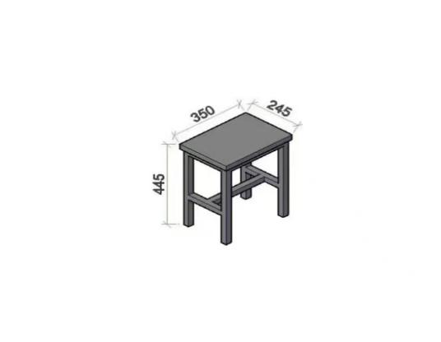 | 是  否 | 560 | 个 | 90
 | 6 | 宿舍学生用行李架 | 1.材料及质量：  （1）面架材料：采用优质冷轧钢板，面板材料厚度1.0mm±0.1mm，支架材料厚度1.2mm±0.1mm，符合GB/T708-2006标准。  （2）表面喷涂材料（塑粉），采用优质塑粉，符合HG/T 2006-2006标准。  2.颜色：定制颜色。  3.工艺：  （1）焊接工艺，所有焊接均采用二氧化碳保护焊焊接，主要部位必须满焊，焊点部位打磨光滑，焊点无沙眼、牢固、不刺手、无脱落等安全隐患；符合GB/T13793-2016标准。  （2）喷塑工艺，经物理除油、除锈，静电喷涂环氧树脂粉末涂料，高温固化成型等工艺对钢件表面进行处理；喷塑采用桔纹亚光面，厚度70～110μm；钢件表面成型后要求耐磨、不刺手、防锈强、不掉漆，不起包等现象。  （3）结构工艺，立柱采用35mm*75mm*1.2mm C型钢制作，横梁采用40mm*60*1.2mm P型钢制作；层板采用1mm冷轧钢板，每层层板（包含2根横梁与2张层板，)下面带4根加强筋。  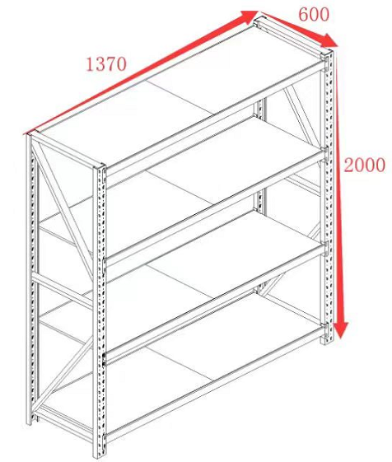  4.尺寸及参考样式：  1370mm*600mm*2000mm | 是  否 | 117 | 组 | 450
送货方式 | 送货上门
送货时间 | 工作日09:00至17:00
送货期限 | 竞价成交后36个工作日内（竞价成交后31个工作日内在甲方指定交货地点完成送货；送货到达后，5个工作日内完成安装、调试）。
发票方式 | 集中开票
发票类型 | 增值税普通发票
其他要求 | 1.★技术参数内容均为实质性要求，供应商若未满足的，将被视为无效响应。  2.★供应商在送货时，应向采购人提供以下材料：  （1）宿舍学生用书柜提供经国家认可的第三方甲醛检测机构出具的检测报告原件，符合E0级甲醛释放量标准，送检时间为竞价成交之日起至送货前。  （2）铰链、滑轨提供经国家认可的第三方检测机构出具的检测报告复印件。  3.★供应商应在竞价成交后3个日历天内，按采购人需求提供货物设计图（含具体尺寸），并按照技术参数提供样板，各类钢板（200mm*200mm）、各类实木颗粒板（200mm*200mm）、各类钢管（300mm）。  4.★履约保证金  （1）履约保证金为成交金额的百分之五，供应商应在竞价成交之日起至合同签订前以银行转账、支票、汇票、本票或者金融机构、担保机构出具的保函等非现金形式向采购人提交履约保证金。  （2）履行合同约定（含售后服务）完毕且验收合格后，10个日历天内无息退还供应商应退部分履约保证金。因采购人原因逾期退还的，应当以未退还金额为基数，按合同订立时1年期贷款市场报价利率标准向投标人支付相应违约金，但违约金最高不得超过未退还金额的百分之十。若因供应商不及时或未提供“履约保证金的收据”、“履约保证金退还申请”的，则采购人不承担逾期退还违约责任。  （3）履约保证金汇入的银行及账号：  收款账号：成都市技师学院  开户行：工行成都红光支行  银行账号：4402054609100031151  （4）履约保证金不予退还情形：一是供应商未按合同约定履行的，其履约保证金全部扣除。二是供应商缴纳了履约保证金，但因自身原因被取消成交资格或在成交公示期满之日起30个日历天(含法定节假日)内供应商不按合同约定事项的，其履约保证金不予退还。三是法律法规或合同约定的其他情形。
商务要求
一、★履约时间和地点
（一）履约时间
1.送货时间：竞价成交后36个工作日内（竞价成交后31个工作日内在甲方指定交货地点完成送货；送货到达后，5个工作日内完成安装、调试）。
2.货物试使用时间：货物初验收合格之日起60个日历天的试使用期。
3.售后服务时间：供应商提供3年的售后服务，售后服务起始日期以试用期结束，且采购人验收合格之日开始计算。
（二）履约地点
成都市郫都区红光街道高店路1666号。
二、★合同价款及支付方式
（一）合同价款
成交价为固定包干价，包括但不限于货物的供货、包装、运输、检测、安装、调试、售后服务、税费等与完成本项工作有关的所有费用，以及原宿舍内140张高低床、280组铁皮柜的拆除和搬运费用（搬运地点均在成都市郫都区红光街道高店路1666号内）。本合同执行期间合同总价不变，采购人无须另外向供应商支付本合同规定之外的其他任何费用。
（二）支付方式
1.合同支付方式为分三次银行转账支付。
2.双方签订合同后，自采购人收到供应商提供的符合采购人财务要求且合法有效完整的等额完税发票之日起12个日历天内，向供应商支付合同总金额的40%的合同款；
3.供应商将货物运输到采购人指定地点，安装、调试完毕且货物经采购人初次验收合格后，自采购人收到供应商提供的符合采购人财务要求且合法有效完整的等额完税发票之日起12个日历天内，支付合同总金额的40%的合同款；若收到供应商发票之日早于货物初次验收合格之日，则自货物初次验收合格之日起12个日历天内支付。
4.初次验收合格之日起进入60天的试使用期，试使用期内货物无质量问题且经采购人验收合格后，自采购人收到供应商提供的符合采购人财务要求且合法有效完整的等额完税发票之日起12个日历天内，支付合同总金额的20%的合同款。若收到供应商发票之日早于货物验收合格之日，则自货物验收合格之日起12个日历天内支付。
（三）供应商未提供增值税发票，或发票经国税网验审不合格的，或者供应商提供的发票不满足采购人财务要求的，采购人有权拒付，且不承担逾期付款的责任。
（四）供应商保证提供的银行账户信息真实有效，如果供应商账户信息更改（原则上采购人不同意供应商更换账户信息），需要在采购人付款前10个日历天内告知采购人，若因供应商原因导致采购人无法付款或错误付款，后果由供应商自行承担。
三、★包装、运输、质量要求
（一）供应商应保证货物(含零部件、配件等)是全新、未使用过的原装合格正品，表面无划伤、无碰撞痕迹；货物权属清楚且满足采购人使用需求，不得侵害他人的知识产权。
（二）供应商提供的货物必须符合国家(行业)标准以及竞价约定的质量和规格要求。若供应商提供的货物质量和规格与合同约定不符，或证实货物是有缺陷的，包括潜在的缺陷或使用不符合要求的货物等，供应商应在接到采购人书面通知之日起5个日历天内完成换货，因换货产生的费用均由供应商承担，如因不合格货物给采购人造成损失，供应商还应承担赔偿责任。
（三）供应商为本项目实施涉及的货物包装和快递包装，均符合财政部等三部门联合印发商品包装和快递包装政府采购需求标准(试行)(财办库[2020]123号)的要求，包装应适应于远距离运输、防潮、防震、防锈和防野蛮装卸，以确保货物安全无损运抵指定地点。货物在运输途中毁损灭失的风险均由供应商承担。
四、★安装调试要求
（一）供应商将货物运达采购人指定地点后，应按照采购人确定的方案进行安装、调试等工作。
（二）供应商应严格按照国家相关规范进行安装和调试。
五、★售后服务要求
（一）售后服务为上门服务。售后服务期内，供应商应在接到采购人故障报修后的24小时内到达现场，到达现场后4小时内排除故障（含更换）。
（二）供应商不能在规定的时间内排除故障(含更换)或拒绝售后服务的，采购人有权聘请第三方处理，产生的费用由供应商承担。
（三）售后服务期内，供应商在同一货物、同一问题中两次维修都不能达到正常使用需求的，供应商应提供免费更换服务。
（四）售后服务期内产生的人工、运输、货物及辅材更换等费用均由供应商承担。
六、★其他要求
（一）如因供应商的工作人员在履行职务过程中的疏忽、失职、过错等故意或者过失原因给采购人造成损失或侵害，包括但不限于采购人本身的财产损失、由此而导致的采购人对任何第三方的法律责任等，供应商对此均应承担全部的赔偿责任。
（二）项目实施过程中，供应商应对采购人原场地、设施进行有效保护,如有损坏的应负责修复，无法修复的设施设备，供应商应免费更换全新的设施设备，相关费用由供应商承担并对由此给采购人造成的损失承担全部赔偿损失。
（三）项目实施过程中，供应商应对产生的垃圾进行清理，若供应商拒绝或延迟清理的，采购人有权聘请第三方处理，产生的费用由供应商承担。
（四）供应商交货时，采购人有权随机抽样检测（或破坏性检测），检测结果符合合同约定，产生的费用由采购人承担；若检测结果不符合合同约定，产生的费用由供应商承担，并按合同约定追究供应商的违约责任。
（五）双方严格遵守党和国家有关法律法规及党风廉政建设各项规定；严格履行《中华人民共和国反不正当竞争法》和《关于禁止商业贿赂行为的暂行规定》，杜绝违约行为的发生。
（六）双方本着公开、公正、诚信的原则，自觉按合同办事，不得损害国家利益、集体利益和个人合法权益；若发现对方在业务活动中有违反廉政规定和本合同约定的行为时，有及时提醒和督促对方纠正的权利和义务，并有权向对方主管部门或有关机构检举揭发。
注意：带“★”号条款为实质性要求，供应商若未满足的，将被视为无效响应。

中小企业声明函(货物)

本公司（联合体）郑重声明，根据《政府采购促进中小企业发展管理办法》（财库〔2020〕46 号）的规定，本公司（联合体）参加成都市技师学院（成都工贸职业技术学院）的成都市技师学院（成都工贸职业技术学院）“双高”建设教育教学环境提升宿舍家具购置项目采购活动，提供的货物全部由符合政策要求的中小企业制造。相关企业（含联合体中的中小企业、签订分包意向协议的中小企业）的具体情况如下：
1. 宿舍学生用衣柜（一），属于工业 ；制造商为 （企业名称） ，从业人员 人，营业收入为 万元，资产总额为 万元，属于 （中型企业、小型企业、微型企业） ；
2. 宿舍学生用衣柜（二），属于工业 ；制造商为 （企业名称） ，从业人员 人，营业收入为 万元，资产总额为 万元，属于 （中型企业、小型企业、微型企业） ；
3. 宿舍学生用书柜，属于工业 ；制造商为 （企业名称） ，从业人员 人，营业收入为 万元，资产总额为 万元，属于 （中型企业、小型企业、微型企业） ；
4. 宿舍学生用条形桌，属于工业 ；制造商为 （企业名称） ，从业人员 人，营业收入为 万元，资产总额为 万元，属于 （中型企业、小型企业、微型企业） ；
5.宿舍学生用凳子，属于工业 ；制造商为 （企业名称） ，从业人员 人，营业收入为 万元，资产总额为 万元，属于 （中型企业、小型企业、微型企业） ；
6. 宿舍学生用行李架，属于工业 ；制造商为 （企业名称） ，从业人员 人，营业收入为 万元，资产总额为 万元，属于 （中型企业、小型企业、微型企业） ；
以上企业，不属于大企业的分支机构，不存在控股股东为大企业的情形，也不存在与大企业的负责人为同一人的情形。
本企业对上述声明内容的真实性负责。如有虚假，将依法承担相应责任。
企业名称（盖章）：
日 期：
注：从业人员、营业收入、资产总额填报上一年度数据，无上一年度数据的新成立企业可不填报。

